**Accueil visuel de la partie recherche**

**Pour répondre à la partie suivante des derniers détails :**

**Partie Recherche**

- Sous études cliniques montrer la photo no. 2 de la page SVP (effacer celle avec l'enfant).

- Sous études fondamentales montrer un schéma fondamental SVP.

- Sous publications: monter un icone approprié SVP (Kevin please).

→ **Nous attendons les images appropriées**

**Etudes cliniques :**



**Etudes fondamentales :**

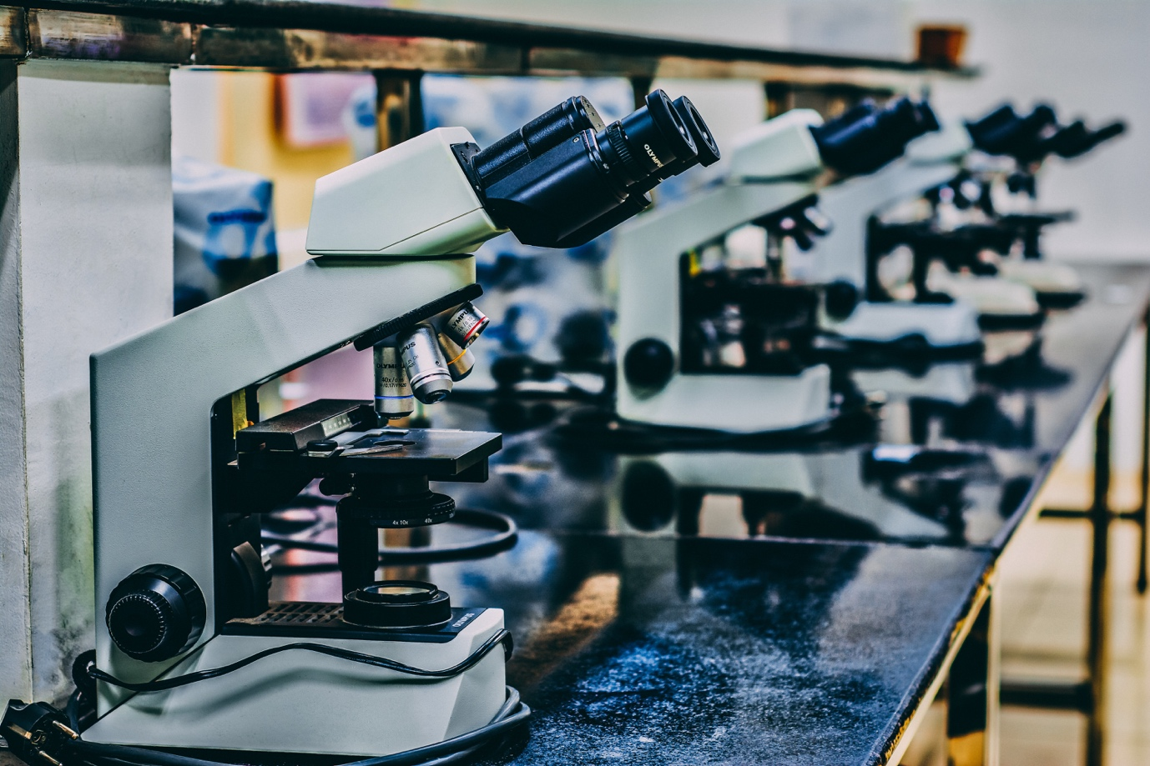

**Source :** [**https://images.unsplash.com/photo-1518152006812-edab29b069ac?ixid=MnwxMjA3fDB8MHxwaG90by1wYWdlfHx8fGVufDB8fHx8&ixlib=rb-1.2.1&auto=format&fit=crop&w=1050&q=80**](https://images.unsplash.com/photo-1518152006812-edab29b069ac?ixid=MnwxMjA3fDB8MHxwaG90by1wYWdlfHx8fGVufDB8fHx8&ixlib=rb-1.2.1&auto=format&fit=crop&w=1050&q=80)

**Publications :**

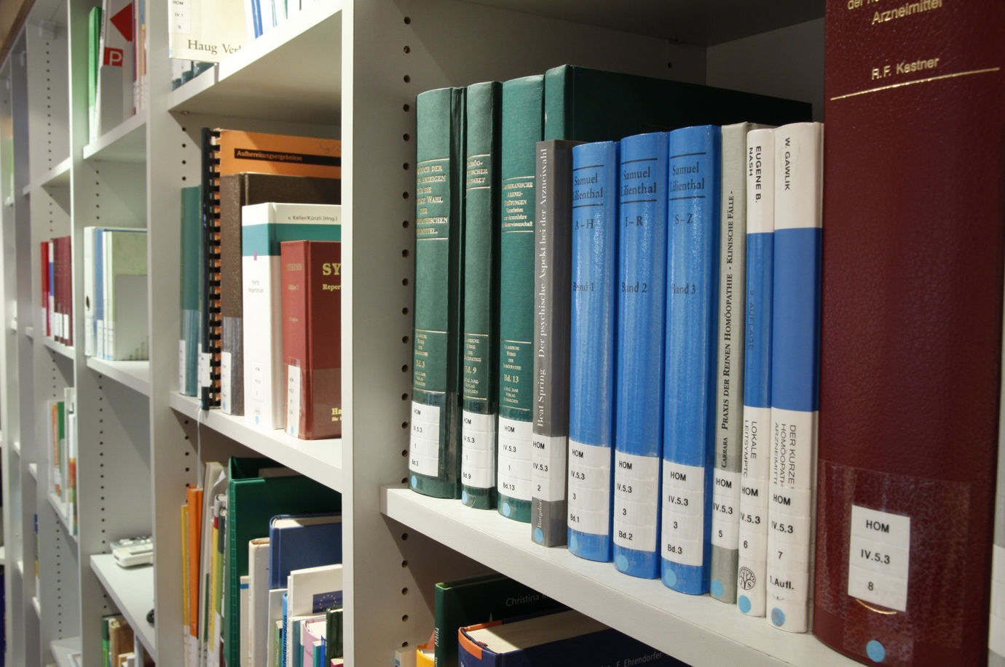

**Source :** [**https://images.pexels.com/photos/256374/pexels-photo-256374.jpeg**](https://images.pexels.com/photos/256374/pexels-photo-256374.jpeg)